夏日寻踪赴千年
近代北京城老照片解读
八国联军在天安门前举行皇宫占领式
班级：6班 姓名：刘贺 日期：2026年8月
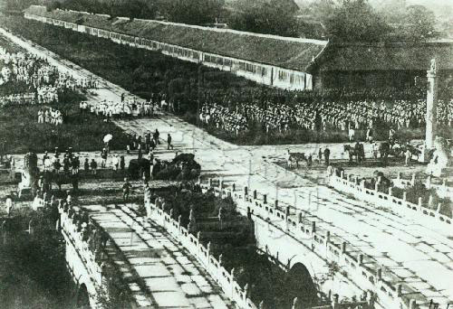
图1 八国联军在天安门前举行皇宫占领式（首都图书馆“北京记忆”馆藏）
拍摄时间：1900年8月15日前后（馆藏说明记载：当日八国联军侵占北京城后不久举行占领式）
具体地点：北京天安门前金水桥一带
对应事件：八国联军侵占北京，并在天安门前举行紫禁城占领式
图片来源：首都图书馆·北京记忆，馆藏详情编号121254

一、照片基本信息与历史背景
这张照片记录了1900年八国联军侵占北京后的场景。1900年8月，英、美、法、德、俄、日、意、奥八国军队攻入北京。首都图书馆“北京记忆”的馆藏说明指出，8月15日八国联军侵占北京城后不久，各国部队集结在天安门金水桥前，举行紫禁城占领式。照片所呈现的不是普通的军事集合，而是侵略军在中国都城核心区域炫耀武力、宣告占领的政治仪式。此后，清政府被迫于1901年签订《辛丑条约》，中国的主权和人民生活遭受更加沉重的打击。

二、画面客观描述与细节分析
照片从较高位置俯拍。画面中央可以看到金水桥和宽阔的御道，桥面、道路两侧以及远处宫墙附近聚集着大批队伍。士兵按队列密集排列，部分人员分散站在道路和桥头，整个空间被军事力量占据。金水桥、华表、宫墙等具有国家象征意义的建筑，与外国军队的队列同时出现在画面中，形成强烈反差。原本象征皇权和国家尊严的北京中轴线，此刻却成为侵略军举行占领仪式的场所。
从照片中看不到热闹的百姓生活，画面主要由军队控制，这说明当时北京已经失去正常、安定的城市秩序。结合史实可知，联军占领北京期间发生了抢掠、焚毁和杀戮，大量居民被迫逃难，普通百姓既要面对战火和物资匮乏，也要承受生命财产安全受到威胁的恐惧。照片没有直接表现每一个家庭的遭遇，却通过被军队占据的城市中心，让人感受到国家主权受辱之后，百姓生活也失去了最基本的保障。

三、我的历史感悟（不少于200字）
第一次认真观察这张老照片时，我最震撼的不是画面里有多少士兵，而是他们所站立的地点。天安门、金水桥和宫墙是北京最重要的城市标志，也象征着国家的尊严，可是在1900年，这里却被外国军队占据，并成为他们炫耀“胜利”的场所。一张看似安静的黑白照片，背后却是国家主权被践踏、百姓生命财产遭到威胁的沉重历史。过去我在课本上读到“八国联军侵华战争”和《辛丑条约》时，常常只记住年代、条款和赔款数字；看到这张照片后，我才明白，历史不是抽象的知识点，而是发生在真实街道、城门和普通人生活中的灾难。落后不只是军事上的失败，还会使国家失去保护人民的能力。今天我们能够在和平环境中学习、参观天安门，离不开无数中国人为民族独立和国家富强付出的努力。铭记这段历史，不是为了延续仇恨，而是为了珍惜和平、尊重生命、增强责任感。作为一名学生，我应当认真学习历史和科学文化知识，培养判断力和担当意识，把个人成长同国家的发展联系起来，让这样的屈辱不再重演。

四、资料来源
首都图书馆·北京记忆：《八国联军在天安门前举行皇宫占领式》
馆藏详情页：https://bjmemory.clcn.net.cn/#/fullLibraryBrowsing/detail2/121254
检索日期：2026年8月17日

